ГБОУ ШКОЛА №525 С УГЛУБЛЕННЫМ ИЗУЧЕНИЕМ АНГЛИЙСКОГО ЯЗЫКА ИМЕНИ ДВАЖДЫ ГЕРОЯ СОВЕТСКОГО СОЮЗА Г.М. ГРЕЧКО МОСКОВСКОГО РАЙОНА САНКТ-ПЕТЕРБУРГА

МЕТОДИЧЕСКАЯ РАЗРАБОТКА

«Использование интерактивной доски как средства формирования познавательных универсальных действий у младших школьников на уроках труда (технологии)»

ВОСПИТАТЕЛЬ ГРУППЫ ПРОДЛЁННОГО ДНЯ, УЧИТЕЛЬ НАЧАЛЬНЫХ КЛАССОВ:

МОРОЗОВА КРИСТИНА МАКСИМОВНА

2024-2025 УЧЕБНЫЙ ГОД

Содержание
Введение 3
Глава 1. Теоретические основы применения интерактивной доски как средства формирования познавательных универсальных учебных действий у младших школьников на уроках труда (технологии) 6
1.1 Формирование познавательных универсальных учебных действий у младших школьников как психолого-педагогическая проблема 6
1.2 Возможности использования интерактивной доски с детьми младшего школьного возраста на уроках труда (технологии) 12
Заключение 18
Список литературы и источников 20
Приложение 1 23
Конспект урока по теме «Организация рабочего места. Техника безопасности работы с компьютером. Правила поведения в кабинете технологии модуля «Практика работы на компьютере» 23
Приложение 2 38
Задания, направленные на формирование познавательных универсальных учебных действий у младших школьников на уроках труда (технологии) с использованием интерактивной доски 38

Введение
Федеральный государственный образовательный стандарт начального общего образования ставит новые требования к системе обучения в общеобразовательной школе. Одним из этих требований является формирование у обучающихся универсальных учебных действий.
Важным элементом формирования универсальных учебных действий обучающихся на ступени начального общего образования, обеспечивающим его результативность являются ориентировка младших школьников в информационных и коммуникативных технологиях (ИКТ) и формирование способности их грамотно применять (ИКТ - компетентность). Использование современных цифровых инструментов и коммуникационных сред указывается как наиболее естественный способ формирования УУД.
В условиях информатизации общества и образования при формировании универсальных учебных действий целесообразно использование цифровых инструментов и возможностей современной информационно - образовательной среды.
Современное представление об образовании включает в себя такой элемент как использование информационных технологий, в связи с этим компьютер воспринимается как один из инструментов реализации учебно - воспитательного процесса.
Согласно ФГОС НОО учитель должен активно использовать ресурсы и сервисы в сети Интернет, то есть достичь личностных, предметных и метапредметных результатов.
У детей младшего школьного возраста преобладает наглядно - образное мышление. Исходя из этого, применение различных информационных технологий делает учебную информацию более интересной за счёт привлечения зрительных образов, а также развивает у учащихся познавательный интерес, побуждает желание учиться и применять их в своей жизни.
Интерактивная доска помогает разнообразить фронтальную форму работы и сочетать её с индивидуальной в рамках классно - урочной системы. Этот визуальный ресурс помогает живо и ярко излагать информацию.
Применение интерактивной доски помогает детям преодолеть страх и стеснение у доски, легко вовлекает в учебный процесс. За счет большой наглядности, использование интерактивной доски позволяет привлечь внимание детей к процессу обучения, повышает мотивацию.
Актуальность данной работы обусловлена тем, что в наше время система образования подвергается информатизации, и поэтому эффективное использование интерактивной доски в непосредственно образовательной деятельности позволит сделать урок более интересным, наглядным. Вовлечь детей в активную познавательную деятельность.
Теория формирования познавательных универсальных учебных действий у обучающихся представлены в работах многих исследователей, в том числе А. Г. Асмолов, И.Д. Лушников, Г.М. Коджаспирова, Н. Ф. Виноградова и другие.
Изучением вопросов использования информационно-коммуникационных технологий в начальной школе занимались: И.В. Роберт, А.Г. Тихобаев, Е.С. Полат и другие.
Таким образом, актуальность проблемы, ее практическая значимость обусловили выбор темы, объекта, предмета, цели и задач исследования.
Исходя из вышесказанного тема выпускной квалификационной работы «Интерактивная доска как средство формирования познавательных универсальных учебных действий младших школьников на уроках технологии при изучении модуля: «Практика работы на компьютере».
Объект: формирование познавательных универсальных учебных действий у младших школьников.
Предмет: использование интерактивной доски как средства формирования познавательных универсальных учебных действий младших школьников на уроках труда (технологии).
Целью работы является изучение возможностей использования интерактивной доски как средства формирования познавательных универсальных учебных действий у младших школьников на уроках труда (технологии).
Задачи:
- Охарактеризовать формирование познавательных универсальных учебных действий у младших школьников как психолого-педагогическую проблему.
- Раскрыть возможности использования интерактивной доски с детьми младшего школьного возраста на уроках труда (технологии)
Практическая значимость состоит в том, что материалы данного исследования, а именно технологическая карта урока труда (технологии), содержащая использование интерактивной доски, будет эффективна для формирования познавательных универсальных учебных действий младших школьников. Практические наработки могут быть использованы учителями начальных классов и начальных классов компенсирующего и коррекционно-развивающего образования на уроках труда (технологии).

Глава 1. Теоретические основы применения интерактивной доски как средства формирования познавательных универсальных учебных действий у младших школьников на уроках труда (технологии)

1.1 Формирование познавательных универсальных учебных действий у младших школьников как психолого-педагогическая проблема
Актуальной проблемой современного образования является реализация требований ФГОС НОО в части формирования универсальных учебных действий [1].
Во ФГОС НОО дается следующее определение универсальных учебных действий: «Универсальные учебные действия – способность субъекта к саморазвитию и самосовершенствованию путем сознательного и активного присвоения нового социального опыта; совокупность способов действий учащегося, обеспечивающих его культурную идентичность, социальную компетентность, толерантность, способность к самостоятельному усвоению новых знаний и умений, включая организацию этого процесса» [1].
Способность учащегося самостоятельно успешно усваивать новые знания, формировать умения и компетентности, включая самостоятельную организацию этого процесса, то есть умение учиться, обеспечивается тем, что универсальные учебные действия, как обобщённые действия открывают учащимся возможность широкой ориентации, как в различных предметных областях, так и в строении самой учебной деятельности, включающей осознание её целевой направленности, ценностно-смысловых и операционных характеристик [4].
Н. Ф. Виноградова дает понятие «универсальные учебные действия – это способ решения учебной задачи с разным предметным содержанием на основе сконструированной совокупности последовательных преемственных операций» [3].
Сформированное УУД означает способность ученика:
- Отбирать конкретное универсальное действие согласно поставленной учебной задаче;
- Применять образцы построения пошаговых операций, составляющих то или иное действие;
- Самостоятельно отбирать и совершать необходимые операции без пропусков и повторов;
- Проверять используемое УУД с точки зрения его целесообразности и адекватности поставленной задаче;
- Соотносить правильность совершённых операций с успешностью (неуспешностью) деятельности по решению учебной задачи [3].
В основных требованиях к результатам освоения основной образовательной программы начального общего образования, установленных Федеральным государственным образовательным стандартом, выделяются универсальные учебные действия (УУД), на формирование которых обращается особое внимание [2].
Овладение учащимися универсальными учебными действиями создают возможность самостоятельного успешного усвоения новых знаний, умений и компетентностей на основе формирования умения учиться. Эта возможность обеспечивается тем, что «универсальные учебные действия – это обобщённые действия, порождающие широкую ориентацию учащихся в различных предметных областях познания и мотивацию к обучению» [6].
Универсальные учебные действия (УУД) обеспечивают возможность каждому ученику самостоятельно осуществлять деятельность учения, ставить учебные цели, искать и использовать необходимые средства и способы их достижения, уметь контролировать и оценивать учебную деятельность и её результаты. Они создают условия развития личности и её самореализации.
К функциям универсальных учебных действий относятся:
Во-первых, обеспечение возможностей обучающегося самостоятельно осуществлять деятельность учения, ставить учебные цели, искать и использовать необходимые средства и способы их достижения, контролировать и оценивать процесс и результаты деятельности.
Во-вторых, создание условий для гармоничного развития личности и её самореализации на основе готовности к непрерывному образованию; обеспечение успешного усвоения знаний, формирования умений, навыков и компетентностей в любой предметной области [5].
В нашей выпускной квалификационной работе объектом является процесс формирования познавательных УУД младших школьников. Познавательные универсальные учебные действия занимают существенное место в сформированности «умения учиться» [3].
Познавательные УУД обеспечивают способность к познанию мира, который окружает младшего школьника: формулировать цель познания, осуществлять направленный поиск, обработку и использование информации [4].
По мнению И. Д. Лушникова термин «познавательные универсальные учебные действия – это система способов познания окружающего мира, построение самостоятельного процесса поиска, исследования и совокупность операций по обработке, систематизации, обобщению и использованию полученной информации» [8].
Мы имеем в виду его собственно познавательный смысл, понимая под познанием процесс открытия истины. Истина же есть результат познания (исследования), соответствующий реальности, нуждам общественно значимой практики [8].
Познавательные УУД определяются как способы решения познавательных учебных задач, требующих применения различных методов познания, рационального использования мыслительных операций, деятельности моделирования и конструирования.
При построении процесса обучения младших школьников в целях развития познавательных универсальных учебных действий очень важно учитывать их влияние на общее интеллектуальное развитие учащегося [3].
По мнению А.Г. Асмолова, для успешного обучения в начальной школе должны быть сформированы следующие познавательные универсальные учебные действия: общеучебные, логические, действия постановки и решения проблем [5].
Учебные действия – составная часть учебной деятельности. УУД – это действия разнообразного назначения, необходимые в ее организации и осуществлении учебной деятельности. Если ученик освоил УУД, можно говорить, что он овладел учебной деятельностью.
В ходе учебной деятельности происходит усвоение предметных и познавательных действий. Учебная деятельность состоит из отдельных компонентов – действий, операций, мотивов, задач [5].
Познавательные универсальные учебные действия определяются как способы решения познавательных учебных задач, требующих применения различных методов познания, рационального использования мыслительных операций, деятельности моделирования и конструирования.
При построении процесса обучения младших школьников в целях развития познавательных УУД очень важно учитывать их влияние на общее интеллектуальное развитие учащегося [3].
Г. М. Коджаспирова утверждала, что «дидактический процесс, который направлен на формирование универсальности познавательных учебных действий, стимулирует развитие всех свойств теоретического мышления, создаёт важную для дальнейшего обучения познавательную сферу личности» [7].
Предложим классификацию познавательных УУД ориентируясь на цели, которые можно достичь с их помощью. Выделяются три группы познавательных УУД по их целевому назначению (дидактическим функциям).
Познавательные универсальные действия включают: учебные действия, отражающие мыслительные операции; учебные действия, участвующие в поисковой и исследовательской деятельности; учебные действия, обеспечивающие работу с информацией различного вида [3].
В соответствии с данными психологии мышления (мыслительным операциям) относят: анализ, синтез, сравнение, абстрагирование, конкретизацию, обобщение, классификацию.
Преимущество дидактического процесса, ориентированного на использование мыслительных операций, состоит в том, что обучающийся имеет возможность выйти за пределы только внешнего изучения объекта, проникнуть во внутреннюю его суть, установить связи, зависимости данного объекта с другими. Напомним, как в психологии характеризуются разные мыслительные операции [3].
Познавательные учебные действия связаны с формированием умений, направленных на развитие интеллектуального уровня учащихся, на определение ступени образовательного процесса.
Это умения:
– правильно и осмысленно читать тексты различных стилей и жанров в соответствии с целями и задачами;
– овладевать логическими действиями сравнения, анализа, синтаксиса, обобщения, классификации по родовидовым признакам, установления аналогий и причинно-следственных связей, построения рассуждений, отнесения к известным понятиям;
– выявлять сущность особенности объектов, процессов и явлений действительности в соответствии с содержанием конкретного учебного предмета;
– использовать в своей деятельности базовые предметные и метапредметные понятия, отражающие существенные связи и отношения между объектами и процессами;
– использовать знаково-символические средства представления информации для создания моделей изучаемых объектов и процессов, схем решения учебных и практических задач;
– находить способы решения проблем творческого и поискового характера [5].
Таким образом, познавательные универсальные учебные действия являются существенным ресурсом достижения успеха и оказывают влияние как на эффективность самой деятельности и коммуникации, так и на самооценку, смыслообразование и самоопределение учащегося. Мы выяснили, что «познавательные универсальные учебные действия – это система способов познания окружающего мира, построения самостоятельного процесса поиска, исследования и совокупность операций по обработке, систематизации, обобщению и использованию полученной информации» [5].

1.2 Возможности использования интерактивной доски с детьми младшего школьного возраста на уроках труда (технологии)
Современный человек окружен таким количеством информации, которое он не в состоянии перерабатывать и использовать без помощи новых информационных технологий. С каждым годом все настойчивее в нашу жизнь врывается компьютер, а вместе с ним и информационные технологии. Исходя из того, что информационно-коммуникационные технологии – это совокупность методов, устройств и производственных процессов, используемых обществом для сбора, хранения, обработки и распространения информации», главным в практической деятельности учителя становится понимание роли применения ИКТ в учебной деятельности [12].
Современный педагог в своей профессиональной образовательной деятельности использует различные современные интерактивные средства обучения. Учителя постоянно стремятся отыскать новые способы и приемы работы с учащимися, чтобы сделать урок эффективным и интересным.
Эффективность обучения зависит в большей степени от качества учебно-методического и кадрового обеспечения образовательного процесса, от их соответствия современным требованиям личности, общества и государства. Успех в обучении во многом определяется умением учителя методически правильно пользоваться средствами обучения.
«Средства обучения – это совокупность материальных объектов и предметов духовной культуры, предназначающихся для организации и осуществления педагогического процесса и выполняющих разнообразные функции» [11].
Стоит отметить, что в младшем возрасте необходимо и важно использование наглядности и наглядных средств обучения. Наглядность – это универсальное средство обучения и воспитания, которое одинаково ценно для учащихся разных возрастных групп: чем моложе ученики, тем необходимее и важнее использование наглядности [11].
В педагогической практике кроме наглядных средств обучения и воспитания широко применяются технические средства. «Технические средства обучения (ТСО) – совокупность технических устройств с дидактическим обеспечением, применяемых в учебно-воспитательном процессе с целью его оптимизации для предъявления и обработки информации».
Технические средства обучения объединяют два понятия: технические устройства (аппаратура) и дидактические средства обучения (носители информации), которые с помощью этих устройств воспроизводятся [13].
При использовании интерактивной доски значительно повышается эффективность урока за счет наглядности изучаемого материала; возможности показа сложных процессов и объектов. Нынешнее поколение школьников, выросшее на компьютерах и мобильных телефонах, имеет особый способ восприятия – это зрительная стимуляция и визуальная информация. Благодаря этому увеличивается концентрация внимания, улучшается понимание материала и его запоминание.
«Интерактивная доска (ИД) – это новейшее техническое средство обучения, объединяющее в себе все преимущества современных компьютерных технологий, предназначенное для управления всеми функциями компьютера на большом экране без использования компьютерной мыши и клавиатуры, то есть удаленное управление компьютером» [12].
Использование компьютера в педагогическом процессе в начальной школе позволяет сделать занятие для детей более интересным, увлекательным, а главное эффективным. Интерактивная доска легко вписывается и в традиционный урок, позволяя учителю наглядно объяснить новый материал [10].
Использование интерактивной доски дает новые возможности образовательному процессу, такие как:
«Интерактивность – это поочередное взаимодействие учителя и ученика с использованием цифрового образовательного ресурса. Каждое действие или реакция участников взаимодействия отражается на доске, доступно для рассмотрения, осознания и обсуждения всеми участниками образовательного процесса» [12].
«Мультимедийность – это представление объектов и процессов не традиционным текстовым описанием, а с помощью фото, видео, графики, анимации, звука, т.е. в комбинации средств передачи информации».
Необходимо использовать интерактивные формы и методы обучения на уроках в начальной школе, т.к. они позволяют преподать материал в доступной, интересной, яркой и образной форме, способствуют лучшему усвоению знаний, вызывает интерес к познанию, формирует коммуникативную, личностную, социальную, интеллектуальную компетенции.
Основными преимуществами использования интерактивной доски являются: совместимость с программами для всех лет обучения; поощряет импровизацию и гибкость, позволяя преподавателю рисовать и делать записи поверх любых приложений и веб-ресурсов; удобна при работе в большой аудитории; делает занятия интересными для учащихся и развивает мотивацию к освоению предмета; учащиеся начинают понимать более сложные идеи в результате более ясной, эффективной и динамичной подачи материала [9].
Для работы с интерактивной доской не требуется специальных навыков или знаний. Перед началом работы интерактивная доска подключается к компьютеру и проектору. На интерактивную доску проецируется изображение от любого источника: компьютерного или видео сигнала.
Одно из самых распространённых программных обеспечений, которое активно используется во многих школах – SMART Notebook.
Записная книжка SMART Notebook представляет из себя графический редактор, позволяющий создавать документы собственного формата и включать в себя текст, графические объекты, как созданные в других Windows программах, так и с помощью соответствующих инструментов.
Программное обеспечение Notebook позволяет создавать занятия и презентации с помощью ярких рисунков, текстов, используя различные ресурсы. Одна из особенностей программного обеспечения Notebook в том, что можно добавлять столько страниц, сколько необходимо, чтобы показать нужное количество информации. Панель инструментов Notebook позволяет работать с инструментами Notebook. По умолчанию панель инструментов появляется вверху страницы Notebook. Меню Notebook предоставляет доступ ко всем возможностям панели инструментов и многим другим.
Применение интерактивной доски на уроках технологии с использованием мультимедийных технологий (графика, цвет, звук, видеоматериалы) позволяет нам моделировать на занятиях задания различных формулировок, просмотр видеосюжетов, чертежи, создание схем изделий, работа с клавиатурным тренажёром и др.
Младшие школьники с увлечением работают с интерактивной доской. Они не боятся выходить к доске. Если была сделана ошибка, то с помощью маркера сотрут неправильную часть или отменят действие. Более того, им это просто интересно и увлекательно, следовательно, повышается мотивация в процессе урока.
На уроках труда (технологии) поверхность доски SMART Board превращает совместную деятельность с детьми в динамичную и увлекательную игру. Используя различные яркие картинки, передвигая объекты на доске, составляя слова и предложения, учащиеся становятся участниками активного, эффективного и «живого» обучения.
Использовать интерактивную доску для формирования познавательных универсальных учебных действий у младших школьников целесообразно и на уроках труда (технологии). Так как, на данном уроке возможна работа с заданиями, просмотр видеофайлов, решение тестов при закреплении темы основанными с изучением модуля «Практика работы на компьютере».
Согласно требованиям СанПин, при применении программных средств в начальной общеобразовательной школе должны соблюдаться требования к применению технических средств обучения [2].
Продолжительность непрерывного использования компьютера с жидкокристаллическим монитором на занятиях составляет: для учащихся 1 - 2 классов не более – 20 минут, для учащихся 3 - 4 классов – не более 25 минут.
Непрерывная работа обучающихся с интерактивной доской на уроках в 1 - 4 классах не должна превышать 5 минут. Продолжительность использования интерактивной доски на протяжении всего занятия в 1 - 2 классах составляет не более 25 минут, 3 - 4 классах не более 30 минут при соблюдении гигиенически рациональной организации занятий.
С целью профилактики утомления обучающихся не допускается использование на одном занятии более двух видов электронных средств обучения.
После использования технических средств обучения, связанных со зрительной нагрузкой, необходимо проводить комплекс упражнений для профилактики утомления глаз, а в конце занятия – физические упражнения для профилактики общего утомления [2].
Такие средства обучения как интерактивная доска обладают большой информативностью, достоверностью, позволяют проникнуть в глубину изучаемых явлений и процессов, повышают наглядность обучения, способствуют интенсификации учебно-воспитательного процесса, усиливают эмоциональность восприятия учебного материала.
Возможности использования интерактивной доски с детьми младшего школьного возраста:
– Усиливает подачу материала, обучающиеся начинают понимать более сложные идеи в результате более эффективной и динамичной подачи материала;
– Предоставляет больше возможностей для взаимодействия и обсуждения в классе. Развитие мотивации обучения;
– Делает уроки интересными и увлекательными, как для преподавателя, так и для обучающихся благодаря разнообразному и динамичному использованию всевозможных ресурсов;
– Обучающиеся, начинают работать более творчески и становятся более уверенными в себе.
Исходя, из вышесказанного можно сделать вывод, что уроки с использованием интерактивной доски – являются одним из самых важных результатов инновационной работы в школе. Использование интерактивной доски позволяет осуществить задуманное, сделать урок современным. Возможности использования интерактивной доски многогранны – усиливает подачу материала, обучающиеся начинают понимать более сложные идеи в результате более эффективной и динамичной подачи материала; предоставляет больше возможностей для взаимодействия и обсуждения в классе. Развитие мотивации обучения; делает уроки интересными и увлекательными, как для преподавателя, так и для обучающихся благодаря разнообразному и динамичному использованию всевозможных ресурсов; обучающиеся, начинают работать более творчески и становятся более уверенными в себе. Компьютерные технологии в процессе обучения влияют на рост профессиональной компетентности учителя, а также способствует формированию познавательных универсальных учебных у младших школьников, что способствует значительному повышению качества образования.

Заключение
В рамках реализации первой образовательной задачи мы охарактеризовали формирование познавательных универсальных учебных действий младших школьников как психолого-педагогическую проблему. Познакомились с понятием - универсальные учебные действия разных авторов, рассмотрели функции универсальных учебных действий.
В нашей исследовательской работе объектом является процесс формирования познавательных функции универсальных учебных действий младших школьников как психолого-педагогическая проблема, поэтому, изучили термин «познавательные универсальные учебные действия». Познавательные УУД обеспечивают способность к познанию мира, который его окружает младшего школьника: формулировать цель познания, осуществлять направленный поиск, обработку и использование информации.
Так же мы рассмотрели, что для успешного обучения в начальной школе должны быть сформированы следующие познавательные универсальные учебные действия: общеучебные, логические, действия постановки и решения проблем.
Исходя из этого, изучили классификацию познавательных функции универсальных учебных действий, которые, включают в себя учебные действия, отражающие мыслительные операции; учебные действия, участвующие в поисковой и исследовательской деятельности; учебные действия, обеспечивающие работу с информацией различного вида.
Познавательные универсальные учебные действия являются существенным ресурсом достижения успеха и оказывают влияние как на эффективность самой деятельности и коммуникации, так и на самооценку, смыслообразование и самоопределение учащегося.
Исходя из вышесказанного, в аспекте темы нашей квалификационной работы мы дали более подробную характеристику познавательных универсальных учебных действий.
В рамках реализации второй образовательной задачи мы раскрыли возможности использования интерактивной доски с детьми младшего школьного возраста на уроках труда (технологии). Исходя из того, что информационно-коммуникационные технологии – это совокупность методов, устройств и производственных процессов, используемых обществом для сбора, хранения, обработки и распространения информации», главным в практической деятельности учителя становится понимание роли применения интерактивной доски в учебной деятельности.
Рассмотрели, что успех в обучении во многом определяется умением учителя методически правильно пользоваться средствами обучения. Стоит отметить, что в младшем школьном возрасте необходимо и важно использование наглядности и наглядных средств обучения.
С переходом на современный уровень образования увеличивается интерес к интерактивным технологиям, использование которых способствует эффективности усвоения учебного материала. Исходя из этого, мы можем наблюдать активное использование интерактивной доски как средства повышения роста процесса обучения за счёт интерактивности, наглядности.
Исходя, из вышесказанного можно сделать вывод, что уроки с использованием интерактивной доски – являются одним из самых важных результатов инновационной работы в школе. Интерактивная доска способствует формированию познавательных универсальных учебных у младших школьников, что способствует значительному повышению качества образования.

Список литературы и источников
1. Приказ Министерства образования и науки Российской Федерации от 06.10.2019 с изменениями и дополнениями 31.12.2015 №373 «Об утверждении и введении в действие Федерального государственного образовательного стандарта начального общего образования» [Электронный ресурс] // СПС «Консультант Плюс». − Режим доступа: http://www.consultant.ru
2. Постановление Главного государственного санитарного врача Российской Федерации от 29 декабря 2010 г. №189 г. Москва «Об утверждении СанПин 3.4.2.2821-10 «Санитарно-эпидемиологические требования к условиям и организации обучения в общеобразовательных учреждениях» [Электронный ресурс] // СПС «Консультант Плюс». – Режим доступа: http://www.consultant.ru
3. Дидактическое сопровождение процесса обучения в начальной школе: формирование познавательных универсальных учебных действий: методическое пособие / под ред. Н.Ф. Виноградовой. – Москва: Просвещение: Учебная литература, 2018. – 112 с. – (Педагогические технологии).
4. Игнатьева И. С. Формирование универсальных учебных действий в начальной школе: учеб. метод. пособие. / И.С. Игнатьева, З.А. Кокарева, Л.П. Никитина. – Вологда: Легия, 2013. – 168 с.
5. Как проектировать универсальные учебные действия в начальной школе. От действия к мысли: пособие для учителя / под ред. А. Г. Асмолова. – Москва: Просвещение, 2010. – 152 с.
6. Карабанова О. А. Что такое универсальные учебные действия и зачем они нужны [Электронный ресурс] / О. А. Карабанова // Муниципальное образование: инновации и эксперимент. – 2010. − №2. − Режим доступа: https://cyberleninka.ru/article/n/chto-takoe-universalnye-uchebnye-deystviya-i-zachem-oni-nuzhny/viewer
7. Коджаспирова Г. М. Педагогика: учеб. для студ. образоват. учреждений. сред. проф. образования / Г. М. Коджаспирова. – Москва: Гуманитар. изд. центр ВЛАДОС, 2004. – 259 с.
8. Лушников И. Д. Формирование познавательных универсальных учебных действий в технологиях проектной и учебно-исследовательской деятельности обучающихся: пособие для учителя / И. Д. Лушников, Е. Ю. Ногтева. – Вологда: Департамент образования Вологодской области, Вологодский институт развития образования. – Вологда: ВИРО, 2013. – 176 с.
9. Тихобаев А. Г. Интерактивные компьютерные технологии обучения [Электронный ресурс] / А. Г. Тихобаев // Вестник Томского государственного педагогического университета. – 2012. – № 8. – Режим доступа: https://cyberleninka.ru/article/n/interaktivnye-kompyuternye-tehnologii-obucheniya
10. Шамова Т. И. Управление образовательным процессом в адаптивной школе / Т. И. Шамова, Т. М. Давыденко. – Москва: Педагогический поиск, 2001. –384с.
11. Шутенко А. В. Методы проведения учебных занятий с использованием средств информационных и коммуникационных технологий [Электронный ресурс] / А. В. Шутенко; Сайт Электронного образовательного ресурса. –Режим доступа: http://pedsovet.su/publ/26-1-0-841
12. Касеева О. А Информационно-коммуникационные технологии. Интерактивная доска в образовании [Электронный ресурс] / О. А. Касеева; сайт «Киберленинка». –2018. – Режим доступа: https://cyberleninka.ru/article/n/informatsionno-kommunikatsionnye-tehnologii-v-obrazovanii-3
13. Михайлова Е. В. Информационно-коммуникационные технологии и организация учебно-воспитательного процесса в начальной школе [Электронный ресурс] / Е. В. Михайлова // Актуальные проблемы педагогики. – 2011. – № 1. – С. 16 – 18. – Режим доступа: https://cyberleninka.ru/article/v/informatsionno-kommunikatsionnye-tehnologii-i-organizatsiya-uchebno-vospitatelnogo-protsessa-v-nachalnoy-shkole

Приложение 1

Конспект урока по теме «Организация рабочего места. Техника безопасности работы с компьютером. Правила поведения в кабинете технологии модуля «Практика работы на компьютере»

Предмет: Труд (технология)
Учитель: Морозова Кристина Максимовна
Класс: 4
Тема урока: «Организация рабочего места. Техника безопасности работы с компьютером. Правила поведения в кабинете технологии модуля «Практика работы на компьютере»
Тип урока: Урок открытия нового знания
Цель урока: формирование представления о технике безопасности работы с компьютером и правилах поведения в кабинете технологии модуля «Практика работы на компьютере», организации места
Задачи:
1. Образовательные:
Познакомиться с организацией правильного и безопасного рабочего места;
2. Развивающие:
1. Содействовать привитию интереса к уроку технологии, расширять кругозор учащихся;
2. Развивать память, мышление, коммуникативные навыки, познавательного интереса, формирование умения выделять главное;
3. Воспитательные:
Воспитание уважительного отношения к высказываниям своего одноклассника, добросовестного отношения к учебе;
Формируемые УУД:
1.Познавательные:
Построение логической цепи рассуждений, уметь строить рассуждения в форме связи простых суждений, построение логической цепи рассуждений, формулирование познавательной цели, построение логических рассуждений, контроль и оценка процесса результата деятельности, ориентирование в своей системе знаний, систематизировать, обобщать изученное, делать выводы.
2. Регулятивные:
1. Развитие умения высказывать своё предположение на основе работы с материалом учебника;
2. Умение оценивать учебные действия в соответствии с поставленной задачей;
3. Коммуникативные:
1. Развивать умение слушать и понимать других;
2. Строить речевое высказывание в соответствии с поставленными задачами;
3. Оформлять свои мысли в устной форме;
4. Развивать умение работать в паре;
4. Личностные:
1. Формирование мотивации к обучению и целенаправленной познавательной деятельности.
Дидактические материалы и оборудование: интерактивная доска, карточки с заданием

Ход урока
Этап  Фрагмент урока | Образовательная задача этапа | Методы и  приемы | Дидактические средства/ интерактивное оборудование | Деятельность учителя | Деятельность учащихся | Форма организации учебной деятельности | Формируемые УУД
Орг.  момент | Мотивировать обучающихся на дальнейшую деятельность | Беседа |  | -Здравствуйте, ребята. Меня зовут Кристина Максимовна, и сегодня я проведу у вас урок технологии.  -Посмотрите на своего соседа по парте и поприветствуйте его, приветствие будет необычным:  Желаю (соприкасаются большими пальцами);  успеха (указательными); большого (средними);  во всём (безымянными);  и везде (мизинцами);  Здравствуйте! (прикосновение всей ладонью)  - Мы пожелали друг другу успеха, а теперь начнем наш урок!  - Вы пришли в необычный класс Здесь, технологии научу я вас.  Мастерская оборудована для любого дела - Обработка ткани, продуктов, владение компьютером, и в их промежутках, мы будем использовать интересный предмет – интерактивную доску, вот вам успех! | Приветствие учителя, мотивация на дальнейшую деятельность | Парная | Регулятивные : формирование способности к организации своей деятельности
Актуализация знаний | Актуализировать знания учащихся | Беседа |  | - Давайте мы с вами, сейчас, проверим наличие оборудования на ваших местах.  - Данное звено называется организация рабочего места:  Перед началом любого дела надо оборудовать своё рабочее место.  Как вы понимаете, что такое рабочее место?  - Хорошо! Совершенно верно! Рабочим местом принято называть участок кабинета, предназначенный для выполнения определённой работы и оснащённый в соответствии с этой работой. Для работ с информационно коммуникационными технологиями – компьютером необходим рабочий стол, на котором располагается компьютер, учебник. Вся работа выполняется на столе.  - Как вы думаете, что оказывает большое влияние на ваше самочувствие, качество работы?  - Совершенно верно! Ведь неправильное положение корпуса вызывает преждевременную усталость, снижение работоспособности, а также способствует появлению сутулости, искривлению позвоночника, развитию близорукости.  - Ребята, проверьте своё рабочее место! | Проверяют своё рабочее место  Рабочее место – это место, где мы ведём свою деятельность на уроке, где находятся наши предметы, которые нужны для урока  Наша посадка, положение ног и рук.  Проверяют наличие предметов на рабочем месте | Фронтальная | Познавательные: построение логической цепи рассуждений, уметь строить рассуждения в форме связи простых суждений  Коммуникативные: -умение ясно и грамотно формулировать речь -формулировать свои мысли, умение слушать собеседника
Целеполагание | Постановка цели и задач урока | беседа | Интерактивная доска | Ребята, а вы знаете технику безопасности работы с компьютером и правила поведения в кабинете технологии?  Давайте назовём тему нашего урока, а для этого обратите внимание на интерактивную доску и собери тему нашего урока.  Как вы думаете, чем мы с вами будем заниматься на уроке? И из этого сформулируем цель нашего урока с помощью интерактивной доски.  Хорошо! Давайте вместе сформулируем задачи урока.  Совершенно верно! Итак, начнём наше путешествие по миру информатики. | Нет, но хотели бы узнать!  Тема урока: «Организация рабочего места. Техника безопасности работы с компьютером. Правила поведения в кабинете технологии».  Цель урока: познакомиться с техникой безопасности работы с компьютером и правила поведения в кабинете технологии.  - Узнать что такое компьютер, познакомиться с техникой безопасности работы с компьютером  - Познакомиться с правилами поведения в кабинете технологии  - Закрепить умение на практике | Фронтальная,  Индивидуальная | Познавательные: -построение логической цепи рассуждений, -формулирование познавательной цели,  Коммуникативные: -умение ясно и грамотно -формулировать свои мысли, умение слушать собеседника
Открытие новых знаний | Получение новой информации | Беседа,  объяснение | Интерактивная доска | -Назовите первую задачу  -Для того, чтобы узнать, что такое компьютер, обратите внимание на интерактивную доску.  - Перед вами задание – понятие «компьютер», ваша задача вставить слова в пропуски.  Итак, что у нас получилось? Прочитайте. Что такое компьютер?  Хорошо! Вы справились с заданием! Далее мы продолжаем наше путешествие по миру информатики и познакомимся с техникой безопасности работы с компьютером.  Ранее я вам задавала вопрос о том, знаете ли вы технику безопасности работы с компьютером, я заметила ваше желание узнать об этом.  Но чтобы узнать, вам нужно прямо сесть, следить за своей осанкой и положением тела за рабочим местом!  Итак, хорошо, посмотрите внимательно на интерактивную доску, перед вами видеосюжет о технике безопасности работы с компьютером. Слушайте внимательно, я после просмотра буду задавать вопросы.  - Какое расстояние от экрана компьютера до глаз должно быть?  - Какое положение у вас должно быть при использовании компьютера?  - Какое положение и состояние рук должно быть?  - Какая освещённость на поверхности стола в рабочей зоне должна быть?  Назовите, что ещё вы запомнили после просмотра видеосюжета?  Молодцы! Я заметила, что вы очень внимательно смотрели видеосюжет, и назвали правила техники безопасности работы с компьютером безошибочно!  Итак, с какой задачей мы справились?  Мы реализовали нашу первую задачу?  Какая вторая задача нашего урока?  Итак, сейчас вам предстоит работы в парах, перед вами лежат карточки с заданиями, и, выполнив, задание вы познакомитесь, с правилами поведения в кабинете технологии модуля «Практика работы на компьютере»  Задания на карточке:  1.Правила поведения в компьютерном классе перепутались, собери их.  2. Допиши, правила поведения в кабинете технологии с компьютером, которые ты считаешь, что тут не хватает.  Давайте проверим, выполненные задания.  Хорошо! Ребята, вы справились с ещё одним заданием, и продолжим путешествие по миру информатики.  Какая задача у нас была поставлена?  Мы справились со второй задачей? | -Узнать что такое компьютер, познакомиться с техникой безопасности работы с компьютером  Дети по очереди подходят к интерактивной доске и с помощью специализированного маркера вставляют слова в пропуски.  Компьютер – это электронное устройство, предназначенное для хранения, обработки и передачи данных.  Следят за своей осанкой и правильным положением тела за рабочим местом.  Просмотр видеосюжета  Не менее 70 – 90 см.  Сидеть нужно прямо, плечи – держать на одном уровне и параллельно краю стола.  Руки должны свободно лежать на столе, руки должны быть чистыми.  300-500 лк.  - Нужно соблюдать чистоту, не садиться за компьютер в грязной одежде или обуви.  - Кнопки выключения и включения следует нажимать только с разрешения учителя.  - Не брать с собой напитки и еду – пролив и раскрошив их, вы можете повредить клавиатуру.  - Запрещается дёргать и трогать провода, присоединённые к компьютеру.  - Запрещается трогать монитор руками.  -Узнать что такое компьютер, познакомиться с техникой безопасности работы с компьютером  Да!  - Познакомиться с правилами поведения в кабинете технологии  Выполняют задание в паре  Проверка задания с учителем  - Познакомиться с правилами поведения в кабинете технологии  Да! | Фронтальная  Индивидуальная, парная | Коммуникативные:  -умение слушать и вступать в диалог  Познавательные:  - умение рационально использовать информацию.  осознанное и произвольное построение речевого высказывания в устной и письменной форме  Регулятивные:  -определять степень успешности выполнения своей работы
Закрепле-ние новых знаний | Проверить усвоение знаний на практике |  | Учебник | -Какая следующая задача?  Хорошо! Теперь для того, чтобы закрепить умения на практике, обратите внимание на интерактивную доску.  Перед вами задание: Верно/неверно.  Если ты считаешь, что высказывание верно, то смахиваешь в зелёный сектор, если неверно смахиваешь в красный сектор.  Хорошо, давайте проверим, правильно ли вы выполнили задание?  Один из вас сейчас выйдет и нажмёт знак в нижней правой части экрана, если всё верно, нас похвалят, а если нет, мы с вами немного поправим, и сделаем выводы, у кого возникли ошибки, тот повторит дома.  Какую задачу мы ставили перед собой?  Мы справились с задачей? | - Закрепить умение на практике  Выполняют задание с интерактивной доской  Закрепить умения на практике  Да! | Индивидуальная | Коммуникативные:  -умение слушать и вступать в диалог  Познавательные:  -ориентирование в своей системе знаний, умение самостоятельно предполагать, какая информация нужна для решения учебной задачи, контроль и оценка процесса результата деятельности  Регулятивные:  -определять степень успешности выполнения своей работы
Итог урока | Подведение итога урока | Беседа |  | Контроль и самопроверка знаний  1.Компьютер — это…  2. Расскажите технику безопасности работы с компьютером.  3. Расскажите правила поведения в кабинете технологии модуля «Практика работы на компьютере»  -Какая была тема урока?  -Какая была цель?  -Все ли задачи мы реализовали? | Электронное устройство, предназначенное для передачи, хранения информации.  Перечисляют технику безопасности работы с компьютером  Перечисляют правила поведения в кабинете технологии  Тема урока: «Организация рабочего места. Техника безопасности работы с компьютером. Правила поведения в кабинете технологии».  Цель урока: познакомиться с техникой безопасности работы с компьютером и правила поведения в кабинете технологии.  Да! | Фронтальная | Регулятивные: давать оценку своей деятельности на уроке Коммуникативные: умение слушать и вести диалог
Рефлексия | Оценить свою деятельность на уроке | Самооценка |  | Поднимите руку, если у вас все получилось и вам понравился урок.  Хлопните, если у вас были небольшие проблемы.  Топните, если вам было очень трудно  Урок закончен. |  | Индивидуальная | Познавательные: систематизировать, обобщать изученное, делать выводы.

Приложение 2

Задания, направленные на формирование познавательных универсальных учебных действий у младших школьников на уроках труда (технологии) с использованием интерактивной доски

Описание заданий | Иллюстрация
Задание 1. Это задание создано с помощью интерактивного средства «Анаграмма» программного обеспечения Smart Notebook.  Применяется на мотивационном этапе урока для определения обучающимися темы и цели урока. Обучающиеся путем перемещения шариков с буквами, должны составить тему урока.  Чтобы мотивировать обучающихся, можно установить таймер на скорость выполнения этого задания. С помощью данного интерактивного средства у младших школьников формируются познавательные универсальные учебные действия – общеучебные: определение основной и второстепенной информации; самостоятельное выделение и формулирование познавательной цели; поиск и выделение необходимой информации; структурирование знаний; выбор наиболее эффективных способов решения задач. | 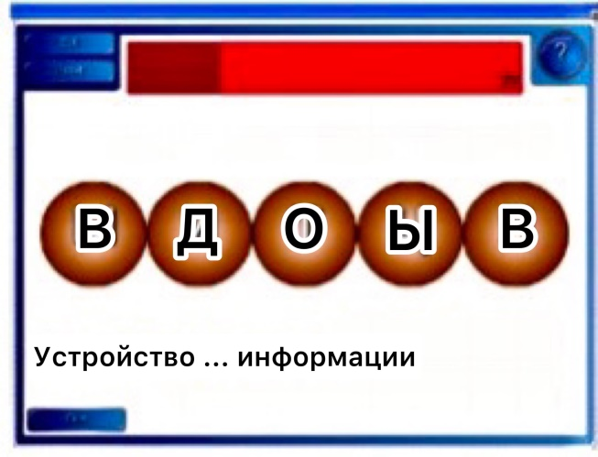
Задание 2. Это задание создано помощью интерактивного средства «Сортировка вихрей текста» программного обеспечения Smart Notebook - это интерактивное средство похоже на прием перетаскивания объектов, но это более интересно обучающимся.  Младшим школьникам предлагается путем перемещения названий ввода и вывода информации, рассортировать их на определенные группы. При верной сортировке «вихри» затягивают правильный ответ, а не верной - возвращается назад.  Данное задание способствует развитию таких познавательных универсальных учебных действий, как общеучебные: самостоятельное выделение и формулирование познавательной цели; поиск и выделение необходимой информации; применение методов информационного поиска; логические: умение обучающихся производить простые логические действия: анализ, синтез, сравнение, обобщение, выбор оснований и критериев для сравнения, сериации, классификации объектов. | 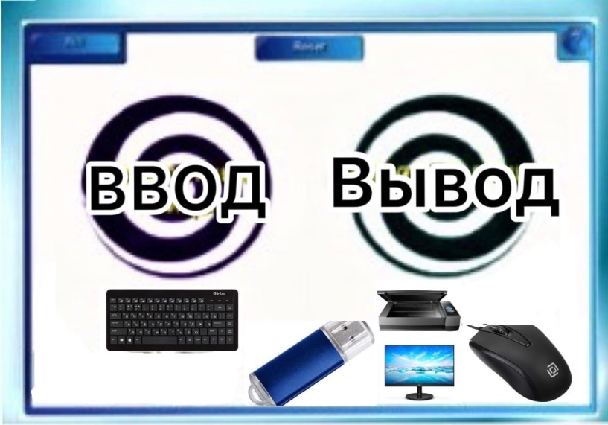
Задание 3. Данное задание создано с помощью интерактивного средства «Текстовая полоска» программного обеспечения Smart Notebook.  Применяется на мотивационном этапе урока для определения обучающимися темы и цели урока. Обучающиеся работают по принципу: постепенно меняя одну букву в слове, необходимо составить цепочку из разных слов, букву нужно менять в каждом последующем слове, таким образом, обучающиеся должны составить тему урока.  Если происходит нарушение последовательности слов, появляется на текстовой полоске красный крестик, при верной замене появляется галочка зеленого цвета. Для подсказки есть возможность посмотреть иллюстрации. С помощью данного интерактивного средства у младших школьников формируются познавательные универсальные учебные действия – общеучебные: структурирование знаний; определение основной и второстепенной информации; самостоятельное выделение и формулирование познавательной цели; поиск и выделение необходимой информации; выбор наиболее эффективных способов решения задач. | 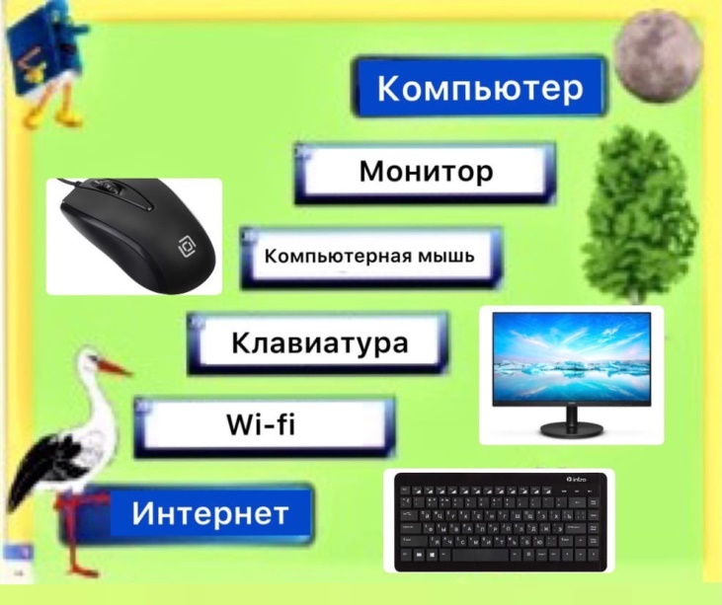
Задание 4. Вставь пропущенные слова.  Используется средство интерактивной доски «перо», осуществляются различные пометки на слайдах, записывается решение задач, примеров. Делается разбор предложений, слов, вставляется пропущенные буквы и слова. Все это может выполняться различными по цвету маркерами, достаточно лишь изменить цвет инструмента. Этот прием наиболее близок к традиционной работе у доски. Но заготовленные заранее задания позволяют сделать работу наиболее интенсивной, у доски успевает поработать больше учеников, в течение урока можно выполнить больше упражнений. Вписывание небольших фрагментов (цифр, букв, слов) занимает меньше времени, чем перетаскивание, задания выполняются быстрее.  Пропуск целых слов в словосочетании или предложении, которые должны вписать обучающиеся, способствует формированию таких познавательных универсальных учебных действий, как самостоятельное выделение и формулирование познавательной цели; поиск и выделение необходимой информации; применение методов информационного поиска; структурирование знаний; выбор наиболее эффективных способов решения задач. | 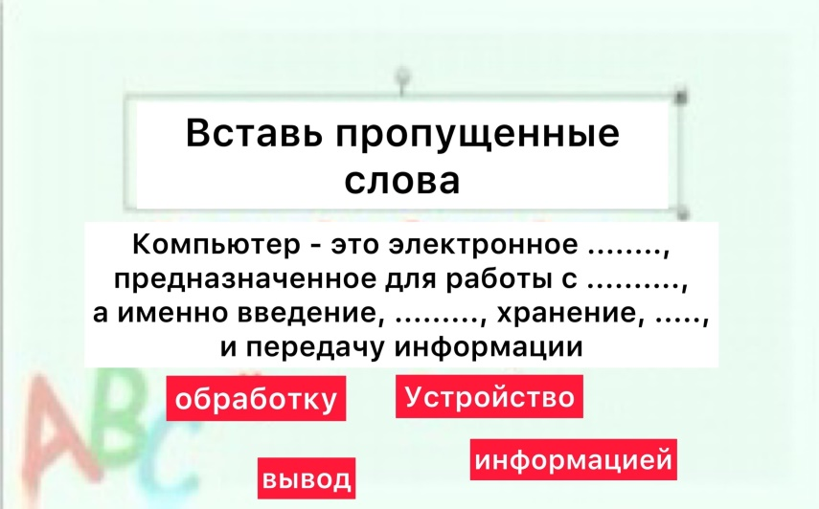
Задание 5. Это задание создано помощью интерактивного средства «мозаика» программного обеспечения Smart Notebook.  Это задание состоит из цветных прямоугольников. Щелкая по этим прямоугольникам в произвольном порядке, обучающиеся их «убираем», т.е. прямоугольники становятся прозрачными. Под ними спрятан некий объект-картинка.  Данное задание способствует формированию познавательных универсальных учебных действий как, самостоятельное выделение и формулирование познавательной цели; поиск и выделение необходимой информации; применение методов информационного поиска; структурирование знаний; выбор наиболее эффективных способов решения задач. | 